**“A SCUOLA DI RELAZIONI” PREVENZIONE E SOSTEGNO AI BAMBINI E AGLI ADOLESCENTI IN AMBITO SCOLASTICO - PROGETTO LEG. 285/97**

**“Laboratorio di Orientamento alla Scelta”**

Il laboratorio di Orientamento alla Scelta è un percorso rivolto agli alunni delle classi terze, per favorire la scelta scolastica, con l’obiettivo principale di aiutare i ragazzi a vedersi come attori responsabili del proprio futuro. La percezione che ogni individuo ha di sé stesso, della propria autoefficacia e delle proprie competenze, influenza direttamente l’interazione sociale, ma anche le scelte di vita che ogni persona si ritrova a compiere durante il proprio percorso personale e professionale.

La conoscenza di sé, delle proprie abilità e competenze, la capacità di riconoscere dentro di sé emozioni aspirazioni e desideri, la capacità di valutare le proprie potenzialità, limiti, aree di miglioramento, con accettazione ed empatia, diventano elementi indispensabili affinchè la persona possa compiere scelte mature e soddisfacenti.

Le finalità del laboratorio di Orientamento alla Scelta, partendo dagli assunti precedenti, saranno quelle di:

* Orientare i ragazzi nelle scelte scolastiche, prevenendo l’abbandono degli studi, soprattutto nel delicato passaggio dalle scuole medie alle superiori.
* Fornire indicazioni su come reperire informazioni circa le opportunità scolastiche e gli indirizzi di studio.
* Attivare capacità di riflessione ed auto-valutazione, attraverso il riconoscimento delle proprie emozioni, abilità e competenze personali, sociali e scolastiche.
* Favorire l’espressione dei propri desideri ed aspirazioni.
* Valorizzare i propri punti di forza, accettare i limiti, esplorare aspettative, paure ed ansie.

Il laboratorio sarà costituito da 2 incontri da circa 2 ore ciascuno, si svolgerà una volta a settimana durante l’orario scolastico. Suddivisione degli incontri:

1°incontro: Presentazione del percorso, approfondimento delle aspettative sull’orientamento. Emozioni nella scelta e presentazione di sé: chi sono e come vorrei essere. Interessi, abilità e competenze

2°incontro: Il mio futuro, il sogno, i possibili ostacoli da affrontare, le strategie efficaci. Informazioni e riflessioni sui percorsi scolastici, con riferimenti e mappatura delle realtà scolastiche territoriali.

Il laboratorio esplorativo prevede e auspica la partecipazione attiva dei ragazzi, e ogni gruppo classe in base al grado e alle modalità di attivazione co-costruirà il percorso insieme all’operatore.

A seguito del percorso proposto, si rimane a disposizione tramite la piattaforma Google Meet per eventuali colloqui di approfondimento su richiesta, per le famiglie e gli insegnanti che necessitano di un ulteriore confronto.

Tale laboratorio rientra nel progetto “Prevenzione e sostegno ai bambini e agli adolescenti in ambito

scolastico” promosso dal Municipio XII e gestito dalla Cooperativa sociale Magliana Solidale, avrà titolo gratuito e sarà realizzato da esperti psicologi e pedagogisti.

Affinché vostra/o figlia/o possa parteciparvi, *è necessaria l’autorizzazione da parte di entrambi i genitori*.

Vi chiediamo pertanto di compilare e apporre la firma nel modulo in calce.

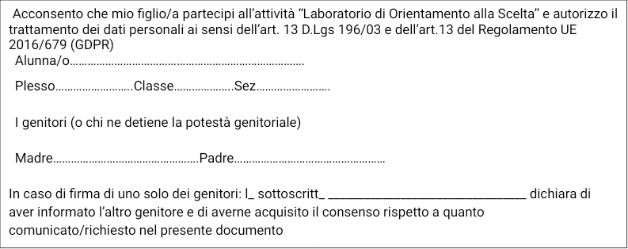

AUTORIZZO la Cooperativa sociale Magliana Solidale all’utilizzo di immagini, foto, riprese audio-visive del proprio figlio/a (nome e cognome)________________________________________________, realizzate eventualmente durante le attività del Laboratorio.

**Data____________________________Firma__________________________________________**

In caso di firma di uno solo dei genitori: l_ sottoscritt_ _________________________________ dichiara di aver informato l’altro genitore e di averne acquisito il consenso rispetto a quanto comunicato/richiesto nel presente documento

**DA RICONSEGNARE ALLA SCUOLA**